Ersättning för måltider vid APL-period/fältstudier
OBS att för att veta att du kan få ersättning måste du fråga före APL-perioden!
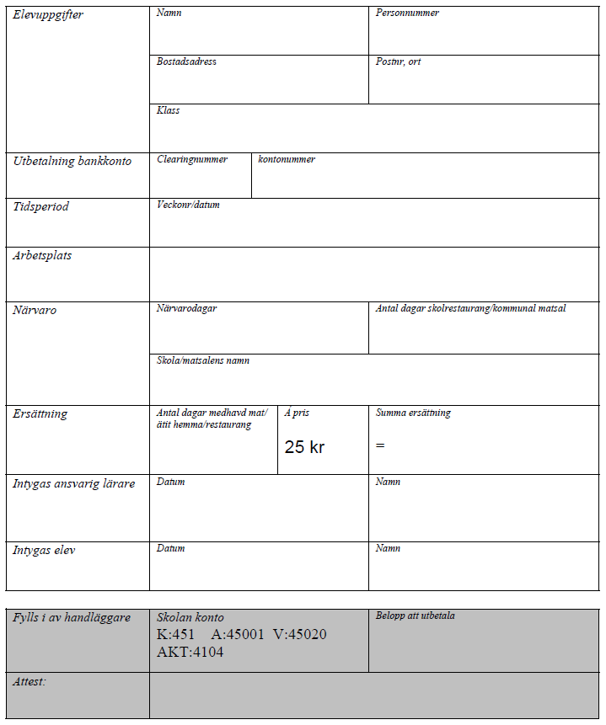
Regler för skolmåltider vid APL eller fältstudier
(Gäller inte BA-elever i åk 2 och åk 3 som omfattas av avtalet med Sveriges Byggindustrier.)
1. Eleven ska i första hand äta på närbelägen skola/ kommunal matsal.
Vi ersätter berörd skola/matsal.
Observera att eleven uppger sitt namn och från vilken skola eleven kommer för ansvarig
personal vid skolans matsal/ kommunala matsalen. Ansvarig lärare anmäler till berörd
skola/matsal.
2. Eleven äter medhavd mat, på restaurang eller personalmatsal.
I de fall det inte är möjligt att äta i skolmatsal ersätts eleven med 25 kr per dag.

